 |  | UDVIKLINGSPLAN
Noter |  | Aftaler
Hvad, hvornår, hvem?
Hvem har ansvar, hvornår følges der op?

Hvad, hvornår, hvem?
Hvem har ansvar, hvornår følges der op?

Hvad, hvornår, hvem?
Hvem har ansvar, hvornår følges der op?

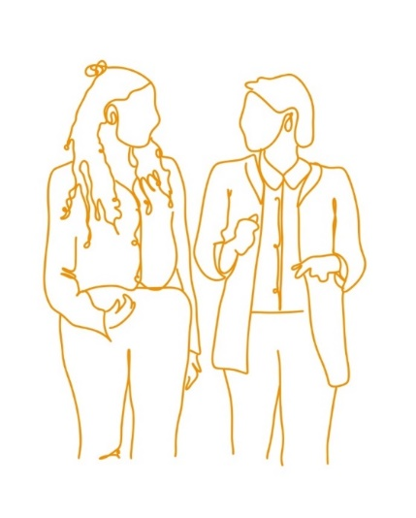
Lederudviklingssamtale (LUS) i Albertslund Kommune
Alle medarbejdere og ledere i Albertslund Kommune skal én gang årligt til udviklingssamtale, enten individuelt eller som en del af en gruppe med deres personaleleder.
Med Albertslund Kommunes vision og styringskoncept ”Én kommune, én organisation” tager vi udgangspunkt i hhv. opgaver, adfærd og struktur som de tre perspektiver på hvordan vi agerer som organisation. Videre har vi i 2023 fået et fælles medarbejder- og ledelsesgrundlag, der beskriver de værdier og den adfærd, vi forventer af hinanden.
LUS er en samtale mellem en leder og dennes overordnede, der hjælper til systematisk og løbende dialog og forventningsafstemning om udvikling. LUS skal således understøtte sammenhængen mellem lederens udvikling og vores fælles opgave.

Forberedelse af samtalerne
Inden samtalen udvælger I tre stikord, som I hver især ser som særligt vigtige for jeres samtale. Stikordene kan bruges i jeres forberedelse til at give samtalen en retning, og de kan bringes i spil i løbet af jeres samtale som benspænd for jeres refleksion og dialog.
Lederen forbereder sig med afsæt i egen PLAN A, organisationskompasset, samt Medarbejder- og ledelsesgrundlaget.
Puslespillet består af 9 spørgsmålsbrikker, 10 billedbrikker og 33 stikordsbrikker. Tæl efter om alle brikker er der. Mangler der nogle spørgsmål eller stikord, kan I se en oversigt over spørgsmål og stikord i skemaversionen på medarbejdersiden.

Afholdelse af samtalen
Samtalen skal tage afsæt i skema eller puslespil. Som leders leder har du en vigtig opgave i at give de ni spørgsmål en ordlyd, der passer til netop jeres afdeling og arbejdsplads. Det er spørgsmålenes hensigt og ikke den præcise formulering, der er vigtig. Samtidig har du som leder en vigtig opgave i introducere koblingen mellem konceptet og organisationskompasset.
Under LUS er det samtidig vigtigt, at puslespillets spørgsmål relateres til lederens ledelsespraksis og arbejde med medarbejdertrivsel, økonomistyring og sygefravær m.v.
Der er ikke nogle faste krav til, hvordan I bruger puslespillet. Prøv jer frem og vurder, hvad der fungerer bedst alt efter rammerne for jeres samtale.
Hvis I har et bord til rådighed, kan I eksempelvis begynde med at lægge alle stikords- og billedbrikker op på bordet. Spørgsmålsbrikkerne kan I lægge sammen undervejs i jeres samtale.
Hvis I holder samtalen som walk-n-talk, skal I som minimum medbringe spørgsmålsbrikkerne, jeres udvalgte stikord, note- og aftalearket samt noget at skrive med. Tag gerne flere brikker med jer.
Det er en god idé at begynde med de violette spørgsmål under perspektivet adfærd, og gå videre derfra.
I har hver især på forhånd udvalgt stikord, der er særlig vigtige for samtalen. Sørg for, at de kommer i spil, og brug gerne de øvrige stikord og billedbrikkerne undervejs.

Husk at udfylde Udviklingsplanen
I Albertslund Kommune følger vi ”Aftale om kompetenceudvikling”, hvori der står, at alle medarbejdere skal have en årlig medarbejderudviklingssamtale, og at der skal opstilles udviklingsmål for den enkelte medarbejder eller for grupper af medarbejdere.
Udviklingsmålene skal formuleres som aftaler i udviklingsplanen (aftalefeltet på modsatte side af arket her).
Undervejs eller senest ved samtalens afslutning udfylder I derfor i fællesskab udviklingsplanen. Udviklingsplanen skal være konkret og angive hvad der aftales, samt tidshorisont, ansvar og opfølgning for aftalerne.
Beskriv gerne den værdi, udviklingsmålene vil skabe for den enkelte, arbejdsfællesskabet og/eller Albertslund Kommunes borgere, foreninger og virksomheder.
LUS er en fælles forpligtelse. Derfor skal leders leder og leder aftale, hvornår der følges op på LUS og udviklingsplanen. Opfølgningen skal som minimum ske ved næste LUS, men leders leder opfordres til at følge op løbende.

Husk at dokumentere jeres aftaler
Når I er færdige med jeres samtale, tager I et billede eller en kopi af det udfyldte aftalefelt (udviklingsplanen), som I hver især opbevarer.
Leders leder gemmer billedet/kopien som PDF i personalemappen.

